**sfsdf**

|  |
| --- |
|  |

Especificación de requisitos de software

Proyecto: Sistema de Información para la Gestión y Soporte de

Operaciones (SIGSO)



***SIGSO***

|  |  |  |
| --- | --- | --- |
|  |  | Abril |

Historial de Revisiones

|  |  |  |  |
| --- | --- | --- | --- |
| **Fecha** | **Revisión** | **Descripción** | **Autor** |
| dd/mm/aaaa | 1.0 | “Requerimientos de Interfaz” | <Nombre> |
|  |  |  |  |
|  |  |  |  |
|  |  |  |  |
|  |  |  |  |

Documento validado por las partes en fecha:

|  |  |
| --- | --- |
| Por el cliente | Por la empresa suministradora |
|  |  |
| Fdo. D./ Dña | Fdo. D./Dña |

Contenido

Ficha del documento 3

Contenido 4

1 Introducción 6

1.1 Propósito 6

1.2 Alcance 6

1.3 Personal involucrado 6

1.4 Definiciones, acrónimos y abreviaturas 6

1.5 Referencias 6

1.6 Resumen 6

2 Descripción general 7

2.1 Perspectiva del producto 7

2.2 Funcionalidad del producto 7

2.3 Características de los usuarios 7

2.4 Restricciones 7

2.5 Suposiciones y dependencias 7

2.6 Evolución previsible del sistema 7

3 Requisitos específicos 7

3.1 Requisitos comunes de los interfaces 8

3.1.1 Interfaces de usuario 8

3.1.2 Interfaces de hardware 8

3.1.3 Interfaces de software 8

3.1.4 Interfaces de comunicación 8

3.2 Requisitos funcionales 8

3.2.1 Requisito funcional 1 9

3.2.2 Requisito funcional 2 9

3.2.3 Requisito funcional 3 9

3.2.4 Requisito funcional n 9

3.3 Requisitos no funcionales 9

3.3.1 Requisitos de rendimiento 9

3.3.2 Seguridad 9

3.3.3 Fiabilidad 9

3.3.4 Disponibilidad 9

3.3.5 Mantenibilidad 10

3.3.6 Portabilidad 10

3.4 Otros requisitos 10

4 Apéndices 10

# Introducción

Este documento es una Especificación de Requisitos Software (ERS) para la aplicación “SIGSO”. El sistema información de gestión y soporte de Operaciones (SIGSO), es un proyecto de integración de sistemas de la Policía Nacional que debe personalizarse de acuerdo a la integración del flujo de trabajo y los procesos de la organización.

## Propósito

El presente documento tiene como propósito definir las especificaciones funcionales, no funcionales para el desarrollo de un sistema de información móvil y web llamado SIGSO que permitirá gestionar distintos procesos como son la gestión de seguridad civil, gestión de vehículos a motor, gestión del laboratorio de criminalística y otros submódulos que puedan ser necesarios dentro de la Policía Nacional (PN). Este documento deberá ser aprobado por el Grupo de Trabajo Técnico (GTT). Audiencia a la que va dirigido

## Alcance

Con este proyecto se pretende realizar un sistema móvil y web denominado “SIGSO”, con la finalidad de integrar los sistemas de misión crítica de la PN y adaptarse a las interfaces de usuario existentes, el mismo comprenderá la gestión de seguridad civil, gestión de vehículos a motor y la gestión de laboratorio de criminalística, además otros submódulos asociados como la gestión de información de armas de fuego, registro para portar armas, el sistema de información e identificación y el de autorización de la dirección de inteligencia.

El sistema debe tener un acceso único a la información, es decir debe poseer una única base de datos que debe ser utilizada a nivel nacional, y comprende los módulos de solicitud en línea para los servicios de primera línea el cual comprende la entrada de datos y generación de informes, el de gestión de seguridad civil, gestión de vehículos a motor y el de gestión de laboratorio de criminalística, los mismos que comprenden el acceso y administración de información y generación de varios informes aplicables.

## Personal involucrado

|  |  |
| --- | --- |
| Nombre | Ing. Armando Cabrera |
| Rol | Director del Programa |
| Categoría profesional | Ingeniería en Sistemas Informáticos y Computación |
| Responsabilidades | Persona en contacto para problemas y preocupaciones sobre Contrato y Entregables |
| Información de contacto | aacabrera@utpl.edu.ec |
| Aprobación | Policía Nacional |

|  |  |
| --- | --- |
| Nombre | Jecenia Luzuriaga |
| Rol | Gerente del Proyecto |
| Categoría profesional | Ingeniería en Sistemas Informáticos y Computación |
| Responsabilidades | Persona responsable de la ejecución del proyecto |
| Información de contacto | jpluzuriaga3@utpl.edu.ec |
| Aprobación | Policía Nacional  Ing. Armando Cabrera |

|  |  |
| --- | --- |
| Nombre | Jéssica Minga |
| Rol | Analista de Negocio, Arquitecto de Software |
| Categoría profesional | Ingeniera en Sistemas Informáticos y Computación |
| Responsabilidades | Persona a cargo de analizar los procesos comerciales existentes y formular soluciones de los mismos.  Persona a cargo de la arquitectura SIGSO y el diseño estructural. |
| Información de contacto | Jcminga@utpl.edu.ec |
| Aprobación | Gerente del Proyecto |

|  |  |
| --- | --- |
| Nombre | Lisbeth Leiva |
| Rol | Analista y Diseñador de Sistemas |
| Categoría profesional | Ingeniera en Sistemas Informáticos y Computación |
| Responsabilidades | Persona a cargo de las especificaciones del programa SIGSO. |
| Información de contacto | Jcminga@utpl.edu.ec |
| Aprobación | Gerente del Proyecto |

|  |  |
| --- | --- |
| Nombre | Holger Jaramillo |
| Rol | Especialista de Base de Datos y Redes |
| Categoría profesional | Ingeniera en Sistemas Informáticos y Computación |
| Responsabilidades | Persona a cargo de instalar, administrar, mantener y ajustar el rendimiento de las bases de datos RBDMS  Persona a cargo en el establecimiento exitoso de la infraestructura de red, cableado vertical y horizontal y cualquier dispositivo asociado. |
| Información de contacto | hrjaramillo@utpl.edu.ec |
| Aprobación | Gerente del Proyecto |

|  |  |
| --- | --- |
| Nombre | Dirección de sistemas de información, bases de datos y redes de la Policía Nacional (PN) |
| Rol | Usuario |
| Categoría profesional |  |
| Responsabilidades | A cargo de aprobar, evaluar y aceptar todos los entregables |
| Información de contacto | Policía Nacional |
| Aprobación |  |

## Definiciones, acrónimos y abreviaturas

**ABREVIATURAS**

* **ADP:** Agencias de Detectives Privados PDA.
* **AF:** Arma de Fuego.
* **ASP:** Agencias de Seguridad Privada PSA
* **BDMS:** Data Base Management System.
* **BN:** Banco Nacional.
* **BNI:** Buro Nacional de Investigación
* **CMMI:** Capability Maturity Model Integration
* **COE:** Centro de Operaciones de Emergencia
* **DAGC-DGSC:** División de Gestión de Seguridad Canina
* **DGEA:** División de Gestión de Educación y Aplicación
* **DGES:** División de Gestión de Entrenamiento de Seguridad
* **DGI:** División de Gestión de la Implementación.
* **DI:** Dirección de Investigación
* **DLAF:** División de Licencias de Armas de Fuego
* **DME:** División de Manejo de Explosivos
* **DTIyC:** Departamento de Tecnologías de Información y comunicaciones.
* **DVN:** Dispositivo de Visión Nocturna.
* **EDS:** Especificación del Diseño del Sistema.
* **EGC:** Examen General de Conocimientos
* **ERPS:** Enterprise Resource Planning System
* **ERS:** Especificacion de Requisitos del Sistema.
* **FAN:** Fuerzas Armadas Nacionales.
* **FGR:** Fiscalía General la Republica
* **GCC:** Grupo de Control de Carreteras
* **GLC:** Grupo del Laboratorio de Criminalística
* **GSC:** Grupo de Seguridad Civil
* **GTT:** Grupo de Trabajo Técnico
* **IF:** Identificación Física
* **JPN:** Jefe Policía Nacional
* **LAO:** Licencia a Obtener
* **LDC:** Laboratorio de Criminalística
* **LEPS:** Licencia para Ejercer la Profesión de Seguridad
* **LOAS:** Licencia para Operar Agencias de Seguridad
* **LPPA:** Licencia de Posesión y Propiedad de Armas
* **LPS**: Licencia de Profesional en Seguridad
* **OAE**: Oficina de Armas y Explosivos
* **OEC**: Oficina de la Escena del Crimen
* **OEM**: Original Equipment Manufacturer
* **OP**: Orden de Pago
* **OPC** Oficina Provincial de la Ciudad
* **OPP** Oficina Provincial de Policía
* **ORP** Oficina Regional de Policía
* **OSASI** Oficina de Supervisión de Agencias de Seguridad e Investigación
* **PAP** Proveedor Asociado del Producto
* **PN** Policía Nacional
* **PPAFR** Permiso para Portar Armas de Fuego fuera de la Residencia
* **PPP** Proveedor Principal del Producto
* **RAF** Registro de Armas de Fuego
* **RBE** Recibo Bancario Especial
* **SGAES** Sistema de Gestión de Acreditación y Entrenamiento de Seguridad
* **SGCA** Sistema de Gestión y Control Administrativo
* **SGD** Sistema de Gestión Documental
* **SGIC** Sistema de Gestión de Información de Cumplimiento
* **SGIV** Sistema de Gestión de Información de Vehículos
* **SGSC** Sistema de Gestión de Seguridad Canina
* **SGTI** Secretaria de Gestión de Tecnologías de Información
* **SIE** Sección de Inspección y Ejecución
* **SIGSO** Sistema de Información para la Gestión y Soporte de Operaciones
* **SII** Sistema de Información e Identificación
* **SMIP** Sistema de Monitoreo de Ingresos y Pagos
* **SMLA** Sistema de Monitoreo y Licencias de Agencias
* **SNP** Sede Nacional de Policía
* **SPC** Sistema de Patrulla de Caminos
* **SRPSL** Sistema de Registro de Profesionales de Seguridad con Licencia
* **SST** Sección de Soporte Técnico
* **TIC** Tecnologías de la Información y Comunicación
* **TPJ** Tribunal Provincial de Justicia
* **TRJ** Tribunal Regional de Justicia
* **UGG** Unidades de Guardia Gubernamental

## Referencias

|  |  |  |  |  |
| --- | --- | --- | --- | --- |
| **Referencia** | **Titulo** | **Ruta** | **Fecha** | **Autor** |
|  |  |  |  |  |
|  |  |  |  |  |

## Resumen

El presente documento consta de tres secciones. En la primera sección se realiza una introducción de lo que contemplará el documento, además se da a conocer cual el propósito del desarrollo del sistema y su alcance.

En la segunda sección del documento se realiza una descripción general del sistema, con el objetivo de dar a conocer sus principales funcionalidades, usuarios, restricciones y dependencias que se deben tomar en cuenta para el desarrollo, sin dar excesivos detalles.

Por último, en la tercera sección se definen detalladamente los requisitos funcionales como no funcionales que debe satisfacer el sistema.

# Descripción general

## Perspectiva del producto.

El presente sistema SIGSO a implementarse es un sistema integrador dependiente de otros sistemas que permite proporcionar procedimientos e informes precisos y estándar sobre los servicios de prima línea de la PN.

Este sistema podrá realizar transacciones flujos de trabajos, reportes y análisis, así como acceso común autoservicio y toda la información será en tiempo real y disponible todo ello con pantallas amigables.

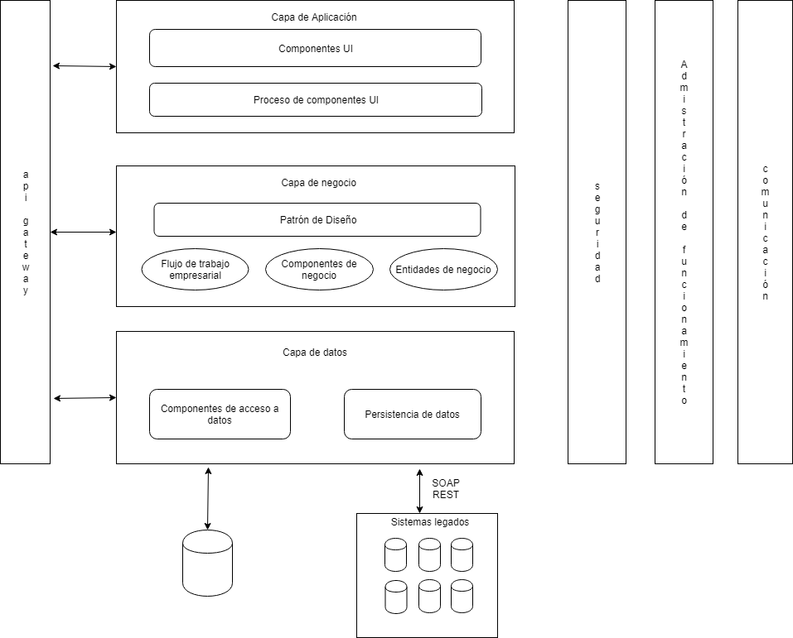

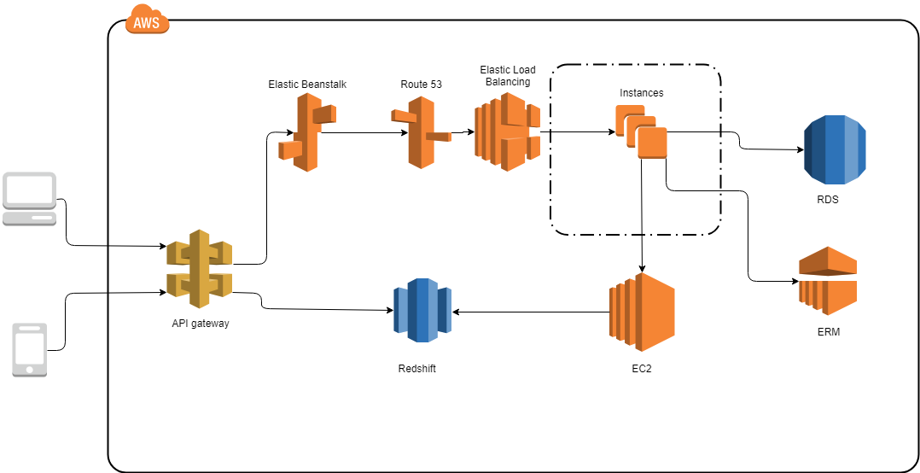

## Funcionalidad del producto

El Sistema SIGSO consistirá específicamente en integrar los sistemas de información existentes que se detallan a continuación en un solo sistema centralizado.

1. Gestión de seguridad civil: sistema que incluye la gestión de:
   * Armas de fuego y explosivos
   * Guardias de Seguridad
2. Gestión de vehículos a motor, y
3. Gestión del laboratorio de criminalística.

* División Química
* Sistema de Identificación Física
* División de Medicina Legal
* División de Identificación de Huellas dactilares
* División de fotografía Forense
* División de Polígrafo
* División de Identificación de Armas de Fuego
* Documentos cuestionados
* Esquema de Pagos

Dichos sistemas deberán permitir la administración de datos maestros, el acceso a información actualizada y la generación de informes aplicables para cada módulo.

SIGSO deberá ser una plataforma de servicios web y móvil que proporcionará a los usuarios la capacidad de actualizar los registros en tiempo real y permitirá que las ORP (Oficina Regional de Policía) tengan acceso oportuno al sistema, eliminando así los retrasos y la duplicación de datos, manejando una única base de datos a nivel nacional.

Además, deberá tener un módulo de solicitud en línea en el cual se realizará el ingreso de datos y generación de informes aplicables.

La referencia de estos modelos serán el análisis de los distintos casos de uso los cuales deben estar documentados, y cumplirse en el plazo establecido con el costo estimado, cumpliendo con todas las características solicitadas por los usuarios.

|  |  |
| --- | --- |
| Tipo de usuario | Administrador del Sistema |
| Formación | Ingeniería en Sistemas |
| Habilidades | Conocer sobre el sistema y sistema adjuntos. |
| Actividades | Realizar la administración del sistema, gestionar problemas del sistema, |

|  |  |
| --- | --- |
| Tipo de usuario | Usuario |
| Formación | --- |
| Habilidades | Utilizar dispositivos tecnológicos. |
| Actividades | Persona que obligatoriamente debe registrarse en el sistema para poder realizar solicitudes, peticiones y más. |

|  |  |
| --- | --- |
| Tipo de usuario | Solicitante (Tirador deportivo. Antiguo Colector de armas de fuego, coleccionista de armas) |
| Formación | NA |
| Habilidades | Utilizar dispositivos tecnológicos |
| Actividades | Realizar las peticiones de acuerdo al tipo de  solicitud |

|  |  |
| --- | --- |
| Tipo de usuario | OAE |
| Formación | Ing. en Sistemas, Ing. Electrónica |
| Habilidades | Gestión sobre tipos y permisos de armas, licencias y permisos |
| Actividades | Validar registro de armas, permisos, licencias |

|  |  |
| --- | --- |
| Tipo de usuario | Propietario Vehículo |
| Formación | -- |
| Habilidades | Conocer sobre el proceso a llevar a cabo. |
| Actividades | Solicitar autorización y llenar el formulario. |

|  |  |
| --- | --- |
| Tipo de usuario | Encargado Oficina Aduanas-Interpol |
| Formación | -- |
| Habilidades | Observación, análisis, conocimiento en computación |
| Actividades | Realizar todo lo relacionado a validaciones de registro |

|  |  |
| --- | --- |
| Tipo de usuario | Encargado de Revisión |
| Formación | Mecánica |
| Habilidades | Observación, análisis, conocimiento de vehículos |
| Actividades | Realizar la Revisión del Vehículo |

|  |  |
| --- | --- |
| Tipo de usuario | PN |
| Formación | Mecánica |
| Habilidades | Observación, conocimiento en computación. |
| Actividades | Realizar todo lo relacionado la revisión y autorización vehicular |

|  |  |
| --- | --- |
| Tipo de usuario | Personal Autorizado (Administrador, Supervisor, Usuario) |
| Formación | Personal que forme parte de Criminalística |
| Habilidades | Observación, conocimiento en computación. |
| Actividades | Realizar todo lo relacionado con Criminalística |

|  |  |
| --- | --- |
| Tipo de usuario | Encargado de SNP |
| Formación | Personal que forme parte de Criminalística |
| Habilidades | Observación, conocimiento en computación. |
| Actividades | Realizar todo lo relacionado con Criminalística |

|  |  |
| --- | --- |
| Tipo de usuario | Grupo de Laboratorio de Criminalística (GLC) |
| Formación | Criminalística |
| Habilidades | Observación, conocimiento en computación y Criminalística |
| Actividades | Aprobar los distintos procesos como las solicitudes |

## Restricciones

El SIGSO debe personalizarse de acuerdo a la integración del flujo de trabajo y los procesos de la organización, adaptables a las interfaces existentes y los requisitos de datos.

Tener una red privada virtual confiable y resistente, se utilizará una sincronización LAN.

La metodología deberá ser con resultados a corto plazo y desarrollo continuo (SCRUM/DevOps) de acuerdo a las necesidades de la organización en cuanto al manejo y desarrollo del sistema, así mismo se hará uso de CMMI para determinar el nivel de madurez de los sistemas.

Se debe virtualizar los servicio relacionados con el SIGSO, al igual que la creación e implementación de la base de datos e infraestructura en la nube.

El sistema debe ser estar diseñado para acceder a los registros en tiempo real y la captura de imágenes durante la solicitud, como también mantener copias de los distintos informes y documentos escaneados solicitados (backup).

El sistema debe conectarse con 87 sistemas externos para obtener información, debe garantizar la integridad, confidencialidad y integridad de la información

## Suposiciones y dependencias

En el supuesto que alguno de los sistemas a los cuales integrará SIGSO, su base de datos, fuera dado de baja o dañado, pudiera generar problemas.

Así mismo al ser un sistema móvil y web necesitará de conexión de internet, la cual podrá realizar una sincronización LAN facilitando el funcionamiento, se necesitará en algún momento de su conexión, para realizar las diferentes peticiones.

Las modificaciones solo las podrá realizar el personal autorizado, para lo cual existe una asignación de roles al momento de crear una cuenta en SIGSO, también recibirá información de unidades externas.

## Evolución previsible del sistema

SIGSO se puede desarrollar como un sistema no solamente integrador, sino que además utilizar todos los sistemas de primera línea a los cuales se conecta para tener datos, pueda llegar a consumir funcionalidades si se estandarizan las aplicaciones. Se puede integrar con otros sistemas y generar un nuevo sistema que centralice, pero a su vez extienda las funcionalidades.

Identificación de futuras mejoras al sistema, que podrán analizarse e implementarse en un futuro.

# Requisitos específicos

Esta sección contiene todos los requisitos funcionales y de calidad del sistema. Da una descripción detallada del sistema y de todas sus características.

## Requisitos comunes de los interfaces

Describir los requisitos del interfaz de usuario para el producto. Esto puede estar en la forma de descripciones del texto o pantallas del interfaz. Por ejemplo, posiblemente el cliente ha especificado el estilo y los colores del producto. Describa exacto cómo el producto aparecerá a su usuario previsto.

* + La interfaz de Generar Informes necesita como dato de entrada el número de cedula.
  + La interfaz de Registro de Usuario necesita como entrada los datos del usuario, seguidamente se proporcionará el usuario y contraseña válidos para poder dar acceso al sistema.
  + La interfaz del módulo de Solicitud para poseer y portar armas necesita como datos de entrada el tipo de usuario (Individual, Tirador deportivo, Antiguo Colector y Gun collector) y el tipo de solicitud que se va a realizar (Nuevo, Renovación y Transferencia)
  + La interfaz del módulo Registrar Armas de Fuego necesita como entrada el tipo de usuario (Individual, Tirador deportivo, Antiguo Colector y Gun collector ), y el tipo de solicitud que se va a realizar (Nuevo, Renovación y Transferencia)
  + La interfaz del módulo Registro para Agencias de Seguridad necesita como entrada Marca, tipo, calibre, modelo, número de serie.
  + La interfaz de registro para agencia de Seguridad necesita como datos de entrada el tipo de organización y las armas a manipular como también la vestimenta a usar.
  + La interfaz de Criminalística podrá ser accedida solo por el personal autorizado para el cotejamiento de los distintos exámenes (drogas, explosivos, alcohol), los datos de entrada son (tipo de dato, N° de Identificación, tipo de examen, la fecha de Solicitud, el escaneo de los documentos y el pago en línea).

Especificar las características lógicas para cada interfaz entre el producto y los componentes de hardware del sistema. Se incluirán características de configuración.

### Interfaces de software

Definición del interfaz: contiendo y formato

### Interfaces de comunicación

## Requisitos funcionales

|  |  |
| --- | --- |
| Número de requisito | RNF01 |
| Nombre de requisito | Generar informes |
| Tipo | Requisito |
| Fuente del requisito | El sistema generara informes y los validara de acuerdo con los informes actuales generados por GSC, OAE, PPAFR Y OSASI.  Los informes serán solicitados por un usuario a atreves del número de cedula ya sea por la aplicación web o por WALK-in. |
| Prioridad del requisito | Alta |

|  |  |
| --- | --- |
| Número de requisito | RNF02 |
| Nombre de requisito | Registro de Usuarios |
| Tipo | Requisito |
| Fuente del requisito | El solicitante deberá llenar el formulario de Registro, el sistema generará un numero único del solicitante y pedirá una imagen del mismo, los datos proporcionados por el solicitante serán validados con el Registro Civil, una vez realizado el Registro el solicitante deberá introducir en la pantalla de “login” un usuario y contraseña asignados para poder entrar a éste. |
| Prioridad del requisito | Alta |

|  |  |
| --- | --- |
| Número de requisito | RNF03 |
| Nombre de requisito | Solicitar licencia para poseer y portar Armas de Fuego |
| Tipo | Requisito |
| Fuente del requisito | El solicitante (Individual,Tirador deportivo, Antiguo Colector y Gun collector ), ingresara al sistema la solicitud para poseer y portar armas de fuego, la misma que será validada por el sistema.  La solicitud de licencia puede ser una NUEVA o para RENOVACIÓN de la misma.  El OAE es el encargado de verificar que la solicitud de licencia se la correcta y la aprueba. |
| Prioridad del requisito | Alta |

|  |  |
| --- | --- |
| Número de requisito | RNF04 |
| Nombre de requisito | Registrar Armas de Fuego |
| Tipo | Requisito |
| Fuente del requisito | El solicitante (Individual,Tirador deportivo, Antiguo Colector y Gun collector ), registrara el arma de fuego, ya sea nueva, renovación o transferencia de la misma.  El OAE será el encargado de la validación y aceptación del registro del arma. |
| Prioridad del requisito | Media |

|  |  |
| --- | --- |
| Número de requisito | RNF05 |
| Nombre de requisito | Registro para Agencias de Seguridad |
| Tipo | Requisito |
| Fuente del requisito | Las distintas Agencias (Agencia de Seguridad), realizara el registro de la solicitud en las Agencias de Seguridad, el sistema validara el tipo de solicitud registrada (Nueva, Renovación, Venta y Donación).  El GSC será el encargado de validar la información proporcionada en el registro y aceptar el mismo. |
| Prioridad del requisito | Alta |

|  |  |
| --- | --- |
| Número de requisito | RNF06 |
| Nombre de requisito | Transferencia de Posesión de Armas de un Individuo de una Entidad Jurídica. |
| Tipo | Requisito |
| Fuente del requisito | El individuo entrega el certificado de posesión, OAE será la encargada de Validar que el certificado entregado sea el correcto, Generará un nuevo certificado RRL (certificado de Registro Regular Largo), el mismo que será entregado a la Entidad Jurídica. |
| Prioridad del requisito | Alta |

|  |  |
| --- | --- |
| Número de requisito | RNF07 |
| Nombre de requisito | Transferencias de posesión de armas de Entidad Jurídica a un Individuo |
| Tipo | Requisito |
| Fuente del requisito | La entidad jurídica entrega el certificado de RRL (certificado de Registro Regular Largo), OAE será la encargada de Validar que el certificado entregado sea el correcto, también será el encargado de generar el Certificado de registro de Armas de Fuego, el mismo que será entregado al individuo. |
| Prioridad del requisito | Alta |

|  |  |
| --- | --- |
| Número de requisito | RNF08 |
| Nombre de requisito | Gestión de Grupo de Patrulla de Caminos |
| Tipo | Requisito |
| Fuente del requisito | El sistema solicitara la autorización para los vehículos motorizados, el formulario será llenado de acuerdo a Descripción del vehículo (Jeep, Camioneta, Van, Motocicleta, Bus, Camión y Otros, Fabricante, Serie, Año/Modelo, Número del motor, Número de Chasis), Descripción del propietario (cedula, nombre completos, dirección y clasificación de propietario (Privado, Gobierno, para alquiler y Diplomático) ), y descripción y propósito d el a solicitud.  El encargado de revisión vehicular, informara el estado del vehículo, aceptar y creara el tipo de solicitud (Solicitud de elevación de alarma, Solicitud de reestampado y solicitud de certificado de no recuperación) |
| Prioridad del requisito | Alta |

|  |  |
| --- | --- |
| Número de requisito | RNF09 |
| Nombre de requisito | Evitar duplicaciones |
| Tipo | Requisito |
| Fuente del requisito | El sistema generara la licencia y un código único para evitar duplicados. |
| Prioridad del requisito | Alta |

|  |  |
| --- | --- |
| Número de requisito | RNF10 |
| Nombre de requisito | Cotejar Solicitudes |
| Tipo | Requisito |
| Fuente del requisito | El sistema deberá cotejar las distintas solicitudes con los sistemas legados |
| Prioridad del requisito | Alta |

|  |  |
| --- | --- |
| Número de requisito | RNF11 |
| Nombre de requisito | Generar Informes estadísticos |
| Tipo | Requisito |
| Fuente del requisito | El sistema deberá generar informes estadísticos con las distintas graficas |
| Prioridad del requisito | Alta |

|  |  |
| --- | --- |
| Número de requisito | RNF12 |
| Nombre de requisito | Generar fotos |
| Tipo | Requisito |
| Fuente del requisito | El sistema deberá ser capaz de capturar fotos durante el proceso de unidades externas. |
| Prioridad del requisito | Alta |

## Requisitos no funcionales

### Requisitos de rendimiento

|  |  |
| --- | --- |
| *ID Requerimiento* | *NFR-001 Rendimiento del sistema ante número de usuarios.* |
| *Descripción* | El sistema debe ser capaz de operar adecuadamente con los 304,000 usuarios incluyendo los de autoservicio de acceso para el personal activo y retirado del PN |
| *Prioridad* | ***Alta*** |

|  |  |
| --- | --- |
| *ID Requerimiento* | *NFR-002 Tiempo de Respuesta a Usuarios* |
| *Descripción* | El sistema debe obtener y actualizar la información de manera inmediata con un máximo de tiempo de 5s. |
| *Prioridad* | ***Alta*** |

|  |  |
| --- | --- |
| *ID Requerimiento* | *NFR-003 Rendimiento de transacciones* |
| *Descripción* | El sistema debe actualizar la información para todos los usuarios de manera inmediata y soportar n número de transacciones por segundo. |
| *Prioridad* | ***Alta*** |

### Seguridad

|  |  |
| --- | --- |
| *ID Requerimiento* | *NFR-004 Confidencialidad de daos* |
| *Descripción* | El sistema debe proteger a información ingresada por usuarios de accesos no autorizados y de su divulgación. |
| *Prioridad* | ***Alta*** |

### Fiabilidad

|  |  |
| --- | --- |
| *ID Requerimiento* | *NFR-005 Recuperación frente a fallos de conexión.* |
| *Descripción* | El sistema debe asegurar que no se pierdan los datos o información ingresada por los usuarios. |
| *Prioridad* | ***Alta*** |

### Disponibilidad

|  |  |
| --- | --- |
| *ID Requerimiento* | *NFR-006 Tiempo de disponibilidad del sistema* |
| *Descripción* | El sistema debe estar disponible 24/7/365 con probabilidad de fallo casi nula, en caso de darse fallos este no debe superar los 3 minutos |
| *Prioridad* | ***Alta*** |

### Mantenibilidad

|  |  |
| --- | --- |
| *ID Requerimiento* | *NFR-007 Cambios en aplicación* |
| *Descripción* | El sistema debe soportar cambios sin dejar de funcionar, es decir debe evolucionar de acuerdo a las necesidades de PN. |
| *Prioridad* | ***Alta*** |

### 

### Portabilidad

|  |  |
| --- | --- |
| *ID Requerimiento* | *NFR-008 Ejecución del sistema en varias plataformas* |
| *Descripción* | El sistema debe funcionar para cualquier plataforma tanto móvil como Web. |
| *Prioridad* | ***Alta*** |

## Otros requisitos

# Apéndices